MATÉRIA: | MATEMÁTICA | PROF.: | Emanuel Jaconiano

SÉRIE: | 3ª E.M. | TURMA: |  | TURNO: | tarde

NOME: | Aprofundamento 9

1- Um pára-quedista está no ponto A situado a 800 m do solo e, devido a condições técnicas, é obrigado a seguir uma trajetória que está sempre na superfície lateral do cilindro C de revolução cujo raio r da base é igual a 200/pi m.

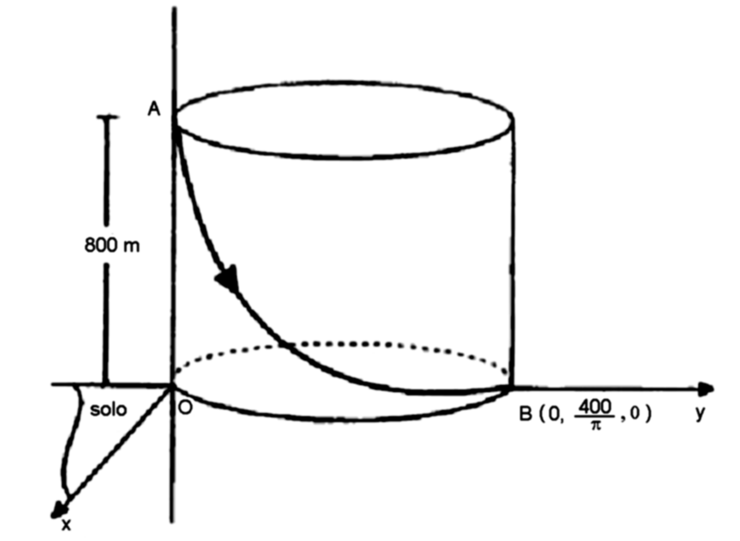

Determine o comprimento do menor caminho percorrido pelo pára-quedista para atingir o ponto de pouso B(0, 400/pi, 0).

2) Uma maquina do tempo é controlada por um conjunto de chaves do tipo “ liga-desliga” numeradas de 1 a 10 (da esquerda para direita) e dispostas lado a lado. A n-ésima chave posicionada em “liga” viaja 2^{n-1} anos para o futuro se n é impar e 2^{n-1} anos para o passado se n é par e se uma chave esta na posição “desliga” ela não produz nenhum efeito. Sabendo que o efeito provocado por várias chaves posicionadas em “liga” é igual a soma dos seus efeitos individuais, se convencionarmos liga igual a 1 e desliga igual a 0 então a disposição que as 10 chaves devem apresentar para viajamos 200 anos para o passado é:

- 0001001011
- 0001001000
- 0010001100
- 0001100010
- 0010001011

3) No interior de uma floresta, foi encontrada uma área em forma de retângulo, de 2 km de largura por 5 km de comprimento, completamente desmatada. Os ecologistas começaram imediatamente o replantio, com o intento de restaurar toda a área em 5 anos. Ao mesmo tempo, madeireiras clandestinas continuavam o desmatamento, de modo que, a cada ano, a área retangular desmatada era transformada em outra área também retangular. Veja as figuras:

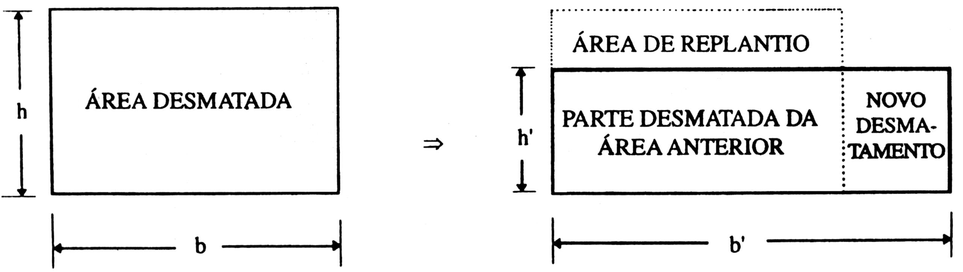

A largura (h) diminuía com o replantio e o comprimento (b) aumentava devido aos novos desmatamentos.

Admita que essas modificações foram observadas e representadas através das funções:

$h(t)=−\frac{2}{5}t+2$ e $b(t)=5t+5$

(t = tempo em anos; h = largura em km e b = comprimento em km).

- Determine a expressão da área A do retângulo desmatado, em função do tempo t (0 ≤ t ≤ 5), e represente A(t) no plano cartesiano.
- Calcule a área máxima desmatada e o tempo gasto para este desmatamento, após o início do replantio.

4) Analise a expressão abaixo, na qual n é um número natural.

$$N={\text{10}}^{n}−n$$

- Se n é um número par, então N também é um número par. Justifique esta afirmativa.
- Determine o valor da soma dos algarismos de N quando n =92.

5) Todas as folhas de um livro medem 1 dm de base e dm de altura. Se este livro for parcialmente aberto, de tal forma que o ângulo entre duas páginas seja 60º, a medida do ângulo α, formado pelas diagonais das páginas, será:
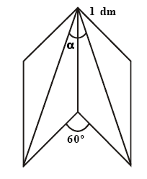

a) 15º
b) 30º
c) 45º
d) 60º
e) 75º

